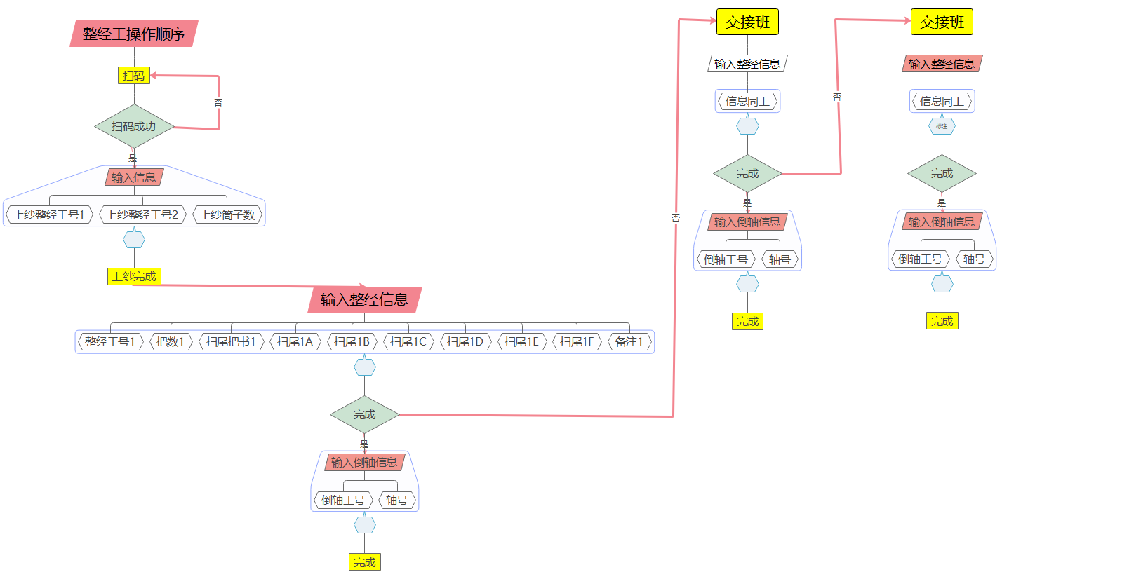整经报工操作教程

操作逻辑顺序

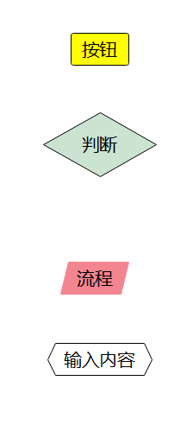

字段说明

详细操作截图

点击“扫码”

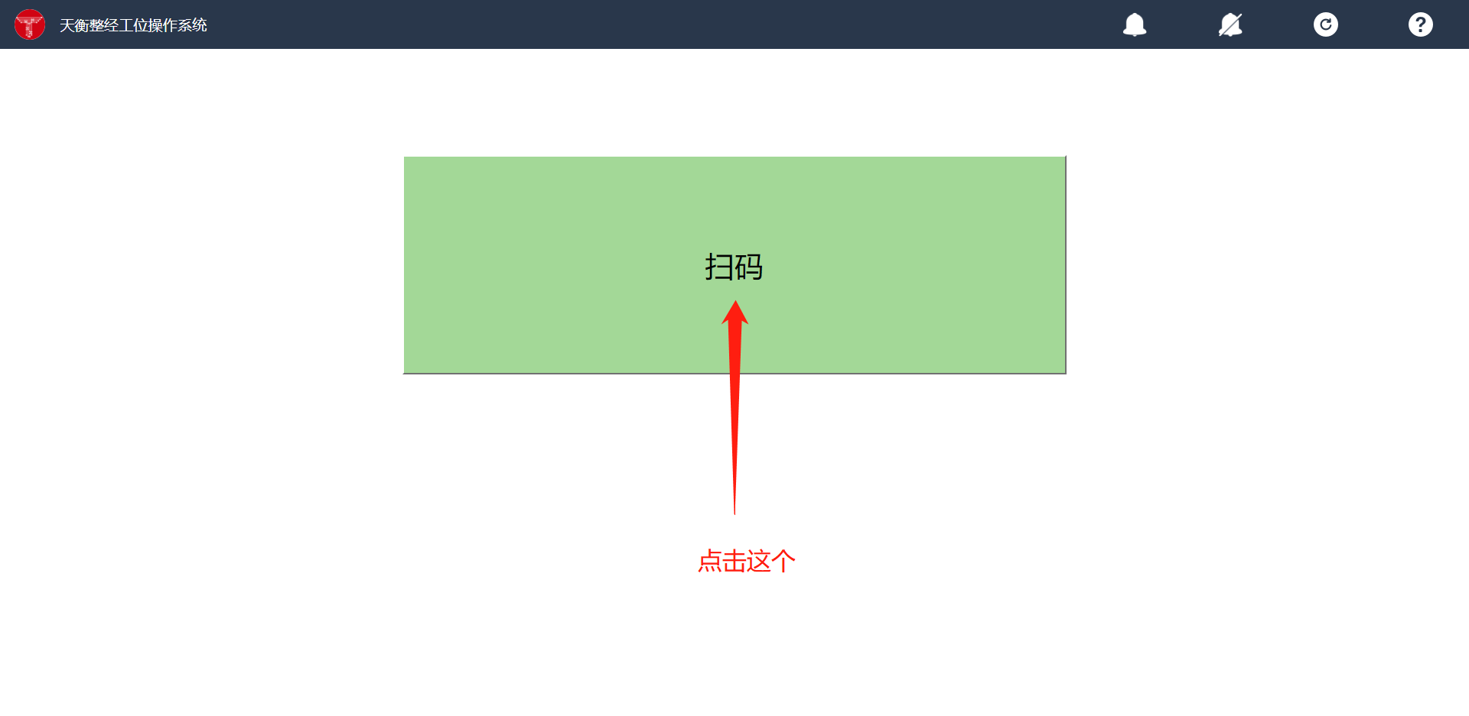

扫描《整经工单》

填写-上纱信息

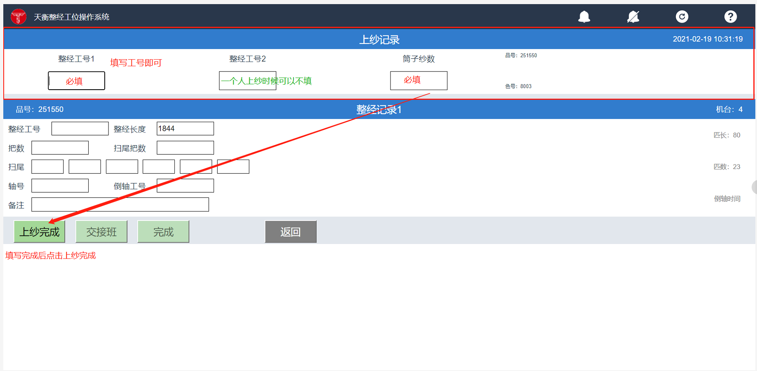

输入-整经记录信息

【关于交接班和完成按钮情况说明】

1交接班按钮说明  
1.1什么情况下点击“交接班”？

答复：当前班次开始报工，但是轴在交接班前还没有完成，需要下个班次继续生产的情况下点击。  
1.2最多记录几个班次  
答复：最多记录3个班次，分为：整经记录1；整经记录2；整经记录3。

如果这个轴需要第四个班次继续生产的情况需要人手动在这个界面上进行求和。  
2完成按钮说明  
倒轴后填写“轴号”和“倒轴工号”填写完成后，点击“完成”。

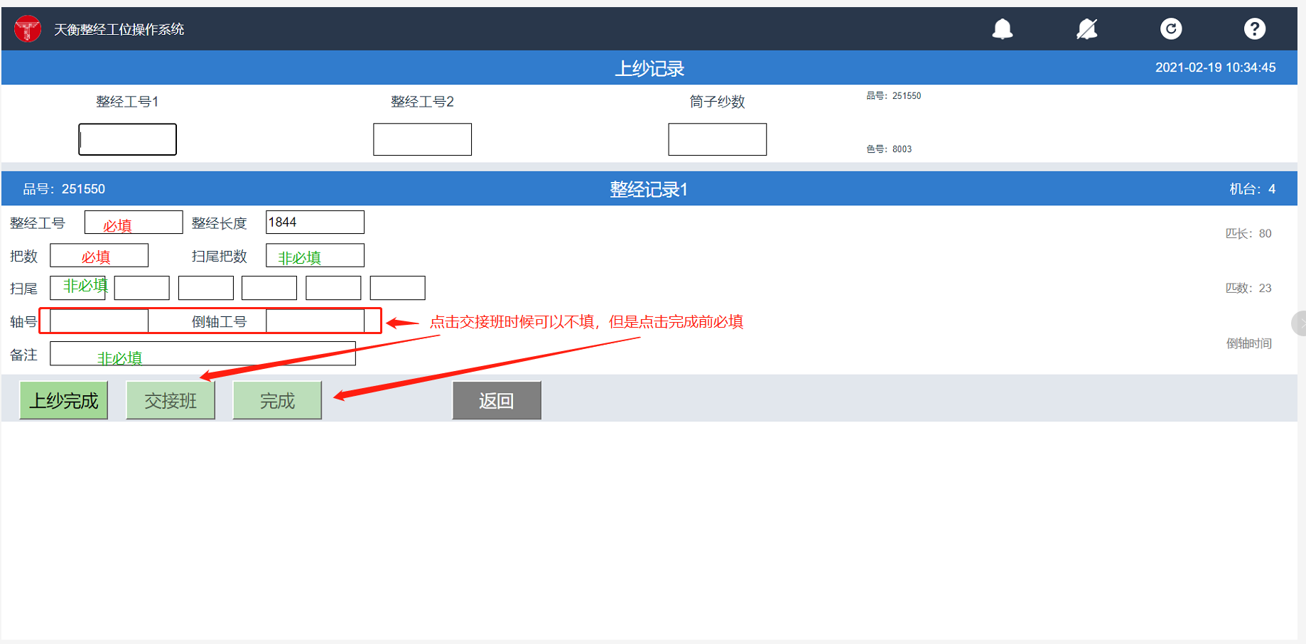

完成后点击返回转跳回第一个界面。

备注：填写错误或者是忘记填写后，可以上班工长，由统计人员在后台修改。